Tabla de contenido
A N T E C E D E N T E S 2
I. Presentación de la solicitud de información 2
II. Respuesta del Sujeto Obligado 3
III. Interposición del Recurso de Revisión 3
IV. Trámite del Recurso de Revisión ante este Instituto 3
C O N S I D E R A N D O S 5
PRIMERO. Competencia 5
SEGUNDO. Causales de improcedencia y sobreseimiento 6
CUARTO. Marco normativo aplicable en materia de transparencia y acceso a la información pública 8
QUINTO. Estudio de Fondo 9
SEXTO. Decisión 17
R E S U E L V E 18

Resolución del Pleno del Instituto de Transparencia, Acceso a la Información Pública y Protección de Datos Personales del Estado de México y Municipios, con domicilio en Metepec, Estado de México, de fecha ocho de octubre de dos mil veinticinco.

VISTO el expediente conformado con motivo del Recurso de Revisión 10191/INFOEM/IP/RR/2025, interpuesto por XXXXXXXXXXXXXXX, en lo sucesivo, la persona Recurrente o Particular, en contra de la respuesta del Sujeto Obligado, Ayuntamiento de Mexicaltzingo se emite la presente Resolución, con base en los antecedentes y considerandos que se exponen a continuación:

A N T E C E D E N T E S

I. Presentación de la solicitud de información

Con fecha dieciocho de julio de dos mil veinticinco, la parte Solicitante presentó una solicitud de acceso a la información pública, a través del Sistema de Acceso a la Información Mexiquense, en lo sucesivo el SAIMEX, ante el Ayuntamiento de Mexicaltzingo en la que requirió lo siguiente:

Folio de la solicitud: 00430/MEXICAL/IP/2025
DESCRIPCIÓN CLARA Y PRECISA DE LA INFORMACIÓN SOLICITADA
“A cuanto asienden los pasivos en 2025” (Sic).

MODALIDAD DE ENTREGA “A través del SAIMEX.”

II. Respuesta del Sujeto Obligado

El veintidós de agosto de dos mil veinticinco, el Sujeto Obligado a través de SAIMEX, dio respuesta mediante un oficio emitido por la Tesorería Municipal, en los siguientes términos:

“En atención a su solicitud y conforme al artículo 12 párrafo segundo de la Ley de Transparencia y Acceso a la Información Pública del Estado de México y Municipios, comparto liga de acceso a la página oficial del Municipio de Mexicaltzingo “Endeudamiento Neto”. https://www.mexicaltzingo.gob.mx/wp-content/uploads/2025/08/Endeudamiento-Neto.pdf“

III. Interposición del Recurso de Revisión

Con fecha veintinueve de agosto dos mil veinticinco, se recibió en este Instituto, a través del SAIMEX, el Recurso de Revisión interpuesto por la persona Recurrente, en los siguientes términos:

ACTO IMPUGNADO
“La información solicitada no es clara ni fue entregada. No se entregó lo que solicite” (Sic).

RAZONES O MOTIVOS DE LA INCONFORMIDAD
“La información solicitada no es clara ni fue entregada. No se entregó lo que solicite” (Sic).

IV. Trámite del Recurso de Revisión ante este Instituto

a) Turno del Medio de Impugnación. El veintinueve de agosto de dos mil veinticinco, el SAIMEX, asignó el número de expediente 10191/INFOEM/IP/RR/2025, al medio de impugnación que nos ocupan, con base en el sistema aprobado por el Pleno de este Órgano Garante y se turnó al Comisionado Ponente Luis Gustavo Parra Noriega, para los efectos del artículo 185, fracción I de la Ley de Transparencia y Acceso a la Información Pública del Estado de México y Municipios.

b) Admisión del Recurso de Revisión. El tres de septiembre de dos mil veinticinco, se acordó la admisión del Recurso de Revisión interpuesto por la persona Recurrente en contra del Sujeto Obligado, en términos del artículo 185, fracciones I y II de la Ley de Transparencia y Acceso a la Información Pública del Estado de México y Municipios, el cual fue notificada a las partes en la misma fecha, a través del SAIMEX, en el que se les otorgó un plazo de siete días hábiles posteriores a la misma, para que manifestara lo que a su derecho conviniera y formularán alegatos.

c) Informe Justificado. En fecha once de septiembre de dos mil veinticinco, el Sujeto Obligado rindió informe justificado a través de SAIMEX, mediante un oficio emitido por la Tesorería Municipal, en el que ratificó la respuesta en los siguientes términos:

“En atención a su solicitud y conforme al artículo 12 párrafo segundo de la Ley de Transparencia y Acceso a la Información Pública del Estado de México y Municipios, comparto liga de acceso a la página oficial del Municipio de Mexicaltzingo “Endeudamiento Neto”. https://www.mexicaltzingo.gob.mx/wp-content/uploads/2025/08/Endeudamiento-Neto.pdf”

d) Vista del Informe Justificado. El dos de octubre de dos mil veinticinco, se dictó acuerdo mediante el cual se puso a la vista del Particular el Informe Justificado, entregado por el Sujeto Obligado, así como los documentos adjuntos, el cual fue notificado a las partes, a través del Sistema de Acceso a la Información Mexiquense (SAIMEX).

e) Manifestaciones de la parte Recurrente. De las constancias que obran en el expediente en el que nos ocupa, se aprecia que la parte Recurrente no añadió elementos de análisis.

f) Cierre de instrucción. El ocho de octubre de dos mil veinticinco, al no existir diligencias pendientes por desahogar, se emitió el acuerdo por medio del cual se declaró cerrada la instrucción y se determinó pasar los expedientes a resolución, en términos de lo dispuesto en los artículos 185, fracciones VI y VIII, de la Ley de Transparencia y Acceso a la Información Pública del Estado de México y Municipios, acto que fue notificado a las partes en la misma fecha, mediante el SAIMEX.

En razón de que fue debidamente sustanciado e integrado el expediente electrónico y no existir diligencia pendiente de desahogo, se emite la resolución que conforme a Derecho proceda, de acuerdo a los siguientes:

C O N S I D E R A N D O S

PRIMERO. Competencia

El Instituto de Transparencia, Acceso a la Información Pública y Protección de Datos Personales del Estado de México y Municipios, es competente para conocer y resolver el presente recurso de revisión interpuesto por la persona recurrente, conforme a lo dispuesto en los artículos 5°, párrafos trigésimo noveno, cuadragésimo y cuadragésimo primero de la Constitución Política del Estado Libre y Soberano de México; 1°, 2°, fracciones II y IV; 13, 29. 36, fracciones I y II; 176, 178, 179, 181 párrafo tercero, 185, 188 y 189 de la Ley Transparencia y Acceso a la Información Pública del Estado de México y Municipios: 7°, 9°, fracciones I y XXIII y 11 del Reglamento Interior del Instituto de Transparencia, Acceso a la Información Pública y Protección de Datos Personales del Estado de México y Municipios.

SEGUNDO. Causales de improcedencia y sobreseimiento

De las constancias que forman parte del Recurso de Revisión que se analiza, se advierte que previo al estudio del fondo de la litis, es necesario estudiar las causales de improcedencia y sobreseimiento que se adviertan, para determinar lo que en Derecho proceda.

Causales de improcedencia

Este Instituto realiza el estudio oficioso de las causales de improcedencia, ya que estas deben estudiarse, aunque no las hagan valer las partes, por ser una cuestión de orden público y de estudio preferente al fondo del asunto. Lo anterior se robustece en la Tesis de Jurisprudencia: 1a./J. 163/2005 (Semanario Judicial de la Federación y su Gaceta, Novena Época, 2006, página 319), toda vez que, si de las constancias que obran en el expediente electrónico, se actualiza una causal de improcedencia establecidas en el artículo 191 de la Ley de Transparencia y Acceso a la Información Pública del Estado de México y Municipios, dará lugar a que el presente Recurso de Revisión sea sobreseído.

En el presente caso, no se actualiza ninguna de las causales de improcedencia establecidas en el ordenamiento jurídico previamente señalado, toda vez que este Instituto no tiene conocimiento de que se encuentre en trámite algún medio de defensa presentado por la persona Recurrente ante otra instancia; no existió prevención alguna; la veracidad de la respuesta no formó parte del agravio; no se realizó una consulta o ampliación a los alcances del requerimiento informativo, aunado a que el medio de impugnación fue presentado en tiempo.

Causales de sobreseimiento

El artículo 192 de la Ley Transparencia y Acceso a la Información Pública del Estado de México y Municipios, señala las causales por las cuales se puede sobreseer en todo o en parte el Recurso de Revisión; así, del análisis realizado por este Instituto, se advierte que no se configuran las causales establecidas en las fracciones I, II, III, IV y V, toda vez que no hay constancias en el expediente en que se actúa, de que la persona Recurrente se haya desistido, fallecido, que el Sujeto Obligado hubiese modificado o revocado el acto impugnado o bien, que admitido una vez admitido el Recurso de Revisión, aparezca alguna causal de improcedencia o haya quedado sin materia.

TERCERO. Determinación de la Controversia

Así, se realizará la relatoría de las actuaciones efectuadas por las partes durante el procedimiento de acceso a la información pública con el propósito de dar claridad en el tratamiento del tema en estudio; por lo que en primer término tenemos que la parte Recurrente solicitó la entrega del monto total que ascendían los pasivos al 18 de julio de 2025.

En este tenor, en respuesta el Sujeto Obligado, remitió un oficio emitido por la Tesorería Municipal en el que informó que el endeudamiento neto se puede consultar en una liga de Internet proporcionada en datos abiertos, es decir que se puede acceder a ella con solo seleccionarla, o bien copiarla y pegarla en el buscador.

Derivado de ello, la parte Recurrente se inconformó bajo el argumento de que la información no fue clara, no fue entregada y que no corresponde con lo solicitado. Durante la etapa de manifestaciones el Sujeto Obligado ratificó la respuesta inicial, mientras que a parte Recurrente fue omisa en añadir manifestaciones.
Así pues, de las constancias que integran el expediente, se advierte que en el asunto que nos ocupa se actualiza la causal de procedencia señalada en el artículo 179, fracciones VI, de la Ley de la materia; por la entrega de información que no corresponde con lo solicitado.

Establecido lo anterior, lo consecuente es analizar el agravio manifestado por el ahora Recurrente, de conformidad con lo dispuesto por la Ley de Transparencia y Acceso a la Información Pública del Estado de México y Municipios y demás disposiciones legales aplicables a la materia que se resuelve.

CUARTO. Marco normativo aplicable en materia de transparencia y acceso a la información pública

El artículo 6°, Apartado A), fracción I, de la Constitución Política de los Estados Unidos Mexicanos, establece que toda la información en posesión de cualquier autoridad, es pública y sólo podrá ser reservada temporalmente por razones de interés público.

En materia local, el artículo 5°, fracción I de la Constitución Política del Estado Libre y Soberano de México, es coincidente con la Constitución Política de los Estados Unidos Mexicanos, en el sentido de la publicidad de toda la información, con la única restricción de proteger el interés público, así como la información referente a la intimidad de la vida privada y la imagen de las personas, con las excepciones que establezca la ley reglamentaria.

Por su parte, la Ley de Transparencia y Acceso a la Información Pública del Estado de México y Municipios (Reglamentaria del artículo 5° de la Constitución Local), establece lo siguiente:

El artículo 12 dice que, quienes generen, recopilen, administren, manejen, procesen, archiven o conserven información pública serán responsables de la misma.

El artículo 18, que, los Sujetos Obligados deberán documentar todo acto que derive del ejercicio de sus facultades, competencias o funciones, considerando desde su origen la eventual publicidad y reutilización de la información que generen.

El artículo 19, que, se presume que la información debe existir si se refiere a las facultades, competencias y funciones que los ordenamientos jurídicos aplicables otorgan a los sujetos obligados y en caso de que dichas facultades no se hayan ejercido, se deberá motivar la respuesta en función de las causas que motivaron tal circunstancia.

QUINTO. Estudio de Fondo

Al respecto, vale la pena contextualizar la solicitud de información, la cual versa sobre el monto de endeudamiento o pasivos del Sujeto Obligado.

Al respecto, la Ley Orgánica Municipal del Estado de México, establece en su artículo 102 que los Municipios podrán contar obligaciones directas y contingentes derivadas de créditos en términos de la Ley de Deuda Pública Municipal del Estado, en atención a ello, los Ayuntamientos están facultados para contratar o adquirir deudas.

Dicha Ley establece también en su artículo 101, que el proyecto del presupuesto de egresos se integrará básicamente con diversos aspectos, entre ellos, la situación de la deuda pública, incluyendo el contingente económico de los litigios laborales en los que el ayuntamiento forme parte, en atención a ello, se advierte que el Sujeto Obligado puede conocer de la información de la deuda pública en cada uno de los presupuestos de egresos.

Asimismo, el artículo 341 del Código Financiero del Estado de México y Municipios, precisa que, la Cuenta Pública es el informe que rinda anualmente el Presidente Municipal a la Legislatura, respecto de los resultados y la situación financiera del ejercicio fiscal inmediato anterior, dichos documentos contarán de la máxima publicidad y será información pública de oficio que deberá difundirse en las páginas electrónicas oficiales de los Municipios, respectivamente, una vez que se haya entregado a la Legislatura.

En ese contexto, el artículo 352 del Código mencionado, establece que la cuenta pública se conforma por la información económica, patrimonial, presupuestal, programática, cualitativa y cuantitativa que muestre los resultados de la ejecución de la Ley de Ingresos y del Presupuesto de Egresos.

Por su parte, el artículo 302 de la misma Ley prevé que los ayuntamientos tienen entre otras atribuciones, la de aprobar anualmente a más tardar el 20 de diciembre, su Presupuesto de Egresos, en atención a ello, los Ayuntamientos deben aprobar anualmente su presupuesto de egresos, que debe integrar la deuda pública.

Aunado a ello, el artículo 95, fracción IV de la Ley Orgánica Municipal del Estado, también prevé dentro de las atribuciones del Tesorero Municipal, la de administrar la hacienda pública municipal; “llevar los registros contables, financieros y administrativos de los ingresos, egresos, e inventarios; presentar anualmente al ayuntamiento un informe de la situación contable financiera de la Tesorería Municipal; y proporcionar para la formulación del proyecto de Presupuesto de Egresos Municipales la información financiera relativa a la solución o en su caso, el pago de los litigios laborales;” en consecuencia la Tesorería Municipal es el área competente para conocer de la información solicitada.

Aunado a lo anterior la información relativa a la deuda pública se relaciona con las obligaciones comunes en materia de transparencia, dispuestas en el artículo 92 fracción XXVI de la Ley de Transparencia y Acceso a la Información Pública del Estado de México y Municipios, en el que se establece que debe publicarse la información relativa a la deuda pública, en consecuencia, se trata de información que tiene el carácter de pública.

Además, resulta necesario traer a colación el Glosario de Términos más Usuales en la Administración Pública Federal, emitido por la Secretaría de Hacienda y Crédito Público, el cual establece lo siguiente:

- Pasivo: Conjunto de obligaciones contraídas con terceros por una persona, empresa o entidad.
- Pasivo Asumido: Obligaciones a cargo de otros y que un ente toma por su cuenta, debido a alguna razón o convenio. Esta expresión se aplica especialmente en el caso de reorganizaciones, fusiones y de otras operaciones que implican a la vez, la adquisición del activo de otras compañías o empresas.
- Pasivo Circulante: Deudas u obligaciones que son exigibles en un plazo no mayor de un año, con la característica principal de que se encuentra en constante movimiento o rotación.
- Pasivo Contingente: Obligaciones relacionadas con transacciones que involucran un cierto grado de incertidumbre y que pueden presentarse como consecuencia de un suceso futuro.
- Pasivo Diferido: Clasificación de las obligaciones donde se incluyen los adeudos, cuya aplicación corresponde a los resultados del o de los ejercicios futuros a la fecha del balance que los contenga.
- Pasivo Fijo: Deudas u obligaciones que son exigibles en un plazo mayor de un año, a partir de la fecha de su contratación.
Conforme a lo anterior, se logra vislumbrar que la pretensión del ahora Recurrente, es obtener el monto total del pasivo con el que contaba el Ayuntamiento al 18 de julio de 2025. Así, se procede analizar la información proporcionada por el Sujeto Obligado, para lo cual, cabe señalar que este dio respuesta a través de la Tesorería Municipal; por lo que, es oportuno hacer referencia al procedimiento de búsqueda que deben de seguir los Sujetos Obligados para localizar la información, el cual se encuentra previsto en el artículo 162 de la Ley de Transparencia y Acceso a la Información Pública del Estado de México y Municipios, el cual establece que las Unidades de Transparencia garantizarán que las solicitudes de acceso a la información se turnen a todas las áreas competentes que cuenten con la información o deban tenerla, con el objeto de que dichas áreas realicen una búsqueda exhaustiva y razonable de la información requerido.

Así y de lo plasmado en párrafos anteriores, se advierte que el Sujeto Obligado cumplió con el procedimiento de búsqueda referido, pues turnó la solicitud de información al área competente de conocer lo solicitado. Ahora bien, la Tesorería Municipal proporcionó una liga de Internet en datos abiertos, la cual remite de forma directa con el solo hecho de seleccionarla o bien, es posible copiarla y pegarla; la cual, remite a la siguiente información:

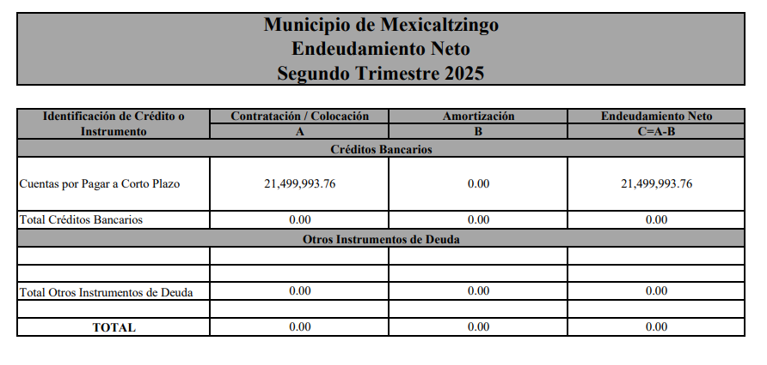
Ahora bien, de la respuesta proporcionada por el Sujeto Obligado se advierte que se proporciona un listado de Endeudamiento Neto del segundo trimestre de 2025, sin embargo, no se aprecia que de aquél se desprendan o desglosen la totalidad de pasivos, puesto que únicamente se precisan cuentas por pagar a corto plazo sin considerar otros pasivos; es decir, dicha documental únicamente completa una clase de pasivos, sin tomar en cuenta los demás existentes.

En este tenor, el artículo 350 del Código Financiero del Estado de México y Municipios, prevé que las tesorerías municipales enviarán al Órgano Superior de Fiscalización del Estado de México, en lo subsecuente OSFEM de manera trimestral, información presupuestal, dentro de las que se encuentran los pasivos o deudas.

Para dichos efectos el OSFEM emite diversos documentos normativos, dentro de ellos, los instrumentos de llenado de cada módulo, cabe precisar que el módulo 1, se refiere a Información Contable y Financiera, dentro de la que destacan diversos formatos que permiten observar los pasivos del Sujeto Obligado, como lo pueden ser los siguientes:

- Estado de Situación Financiera: que se realiza de forma mensual y cuya finalidad es “Mostrar información de la posición financiera de un ente público, a una fecha determinada, sobre los recursos y obligaciones financieras presentando su estructura en Activos, Pasivos y Hacienda Pública/Patrimonio.”, que en su parte de interés, prevé los siguientes pasivos:
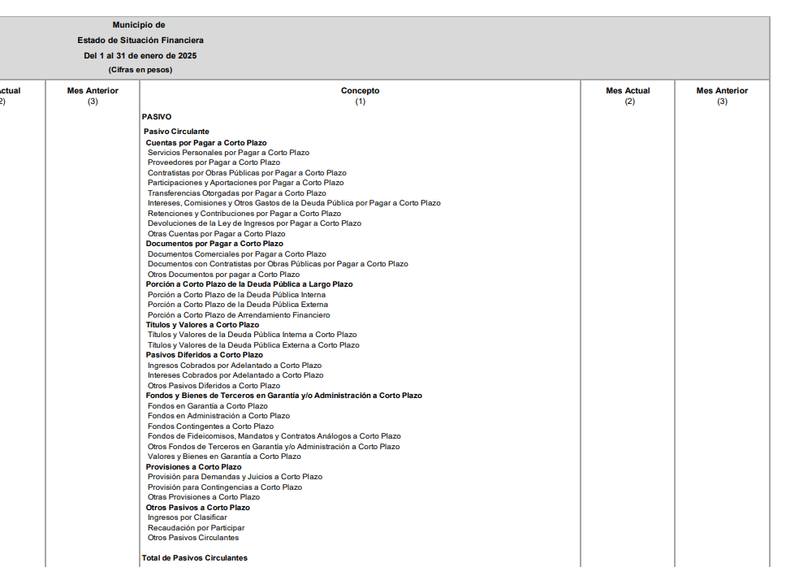
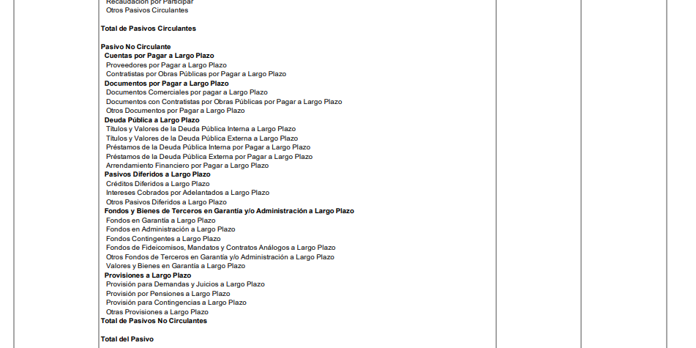

- Estado analítico de la Deuda y Otros Pasivos, que se realiza de forma mensual y cuya finalidad es “Mostrar las obligaciones insolutas de los entes públicos, al inicio y fin de cada periodo, derivadas del endeudamiento interno y externo, realizado en el marco de la legislación vigente, así como suministrar a los usuarios información analítica relevante sobre la variación de la deuda del ente público entre el inicio y el fin del periodo, ya sea que tenga su origen en operaciones de crédito público (deuda pública) o en cualquier otro tipo de financiamiento. Las operaciones de crédito público, se muestran clasificadas a corto o largo plazo, en interna o externa, originadas en la colocación de títulos y valores o en contratos de préstamo y según el país o institución acreedora. Finalmente, el formato presenta el concepto de “Total de Otros Pasivos” que muestra en forma agregada el endeudamiento u obligaciones restantes del ente público, no originado en operaciones de crédito público.” Cuyo formato es el siguiente:

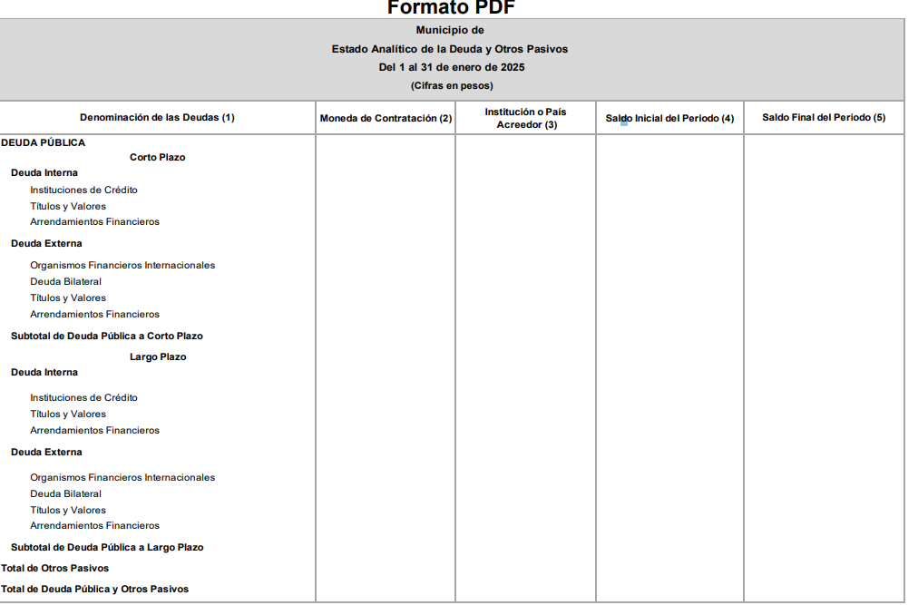
De los anteriores se advierte que existen diversos documentos idóneos que son realizados por el Sujeto Obligado a través de la Tesorería Municipal en los que se deben reflejar los pasivos del Ayuntamiento de Mexicaltzingo, por tanto, se advierte procedente la entrega de la documentación que dé cuenta de todos los pasivos del Sujeto Obligado durante la temporalidad requerida.

Cabe precisar que de conformidad con lo dispuesto en los artículos 12, 24, último párrafo, y 160 de la Ley de Transparencia y Acceso a la Información Pública del Estado de México y Municipios, los Sujetos Obligados sólo entregarán la información que obre en sus archivos y no estarán obligados a procesarla, resumirla, efectuar cálculos o practicar investigaciones.

De tales circunstancias, se colige que los sujetos obligados únicamente están constreñidos a proporcionar la documentación que obre en sus archivos; por lo que, no están obligados a generar o elaborar documentos ad hoc, como es el caso de proporcionar respuesta a un cuestionamiento. Robustece lo anterior el Criterio de Interpretación, con clave de control SO/013/2017, de la Segunda Época, emitido por el Instituto Nacional de Transparencia, Acceso a la Información y Protección de Datos Personales, que a continuación se cita:

“No existe obligación de elaborar documentos ad hoc para atender las solicitudes de acceso a la información. Los artículos 129 de la Ley General de Transparencia y Acceso a la Información Pública y 130, párrafo cuarto, de la Ley Federal de Transparencia y Acceso a la Información Pública, señalan que los sujetos obligados deberán otorgar acceso a los documentos que se encuentren en sus archivos o que estén obligados a documentar, de acuerdo con sus facultades, competencias o funciones, conforme a las características físicas de la información o del lugar donde se encuentre. Por lo anterior, los sujetos obligados deben garantizar el derecho de acceso a la información del particular, proporcionando la información con la que cuentan en el formato en que la misma obre en sus archivos; sin necesidad de elaborar documentos ad hoc para atenderlas solicitudes de información.”

Conforme a lo anterior, se advierte que el Sujeto Obligado en atención a la solicitud deberá entregar los documentos que den cuenta, sin que ello implique realizar nueva documentación, explicar, resumir o cualquier otro ejercicio que implique procesar la información, sino que debe entregar la documentación tal y como obre en sus archivos.

En consecuencia, resultan FUNDADOS los motivos de inconformidad y es procedente MODIFICAR la respuesta inicial y ordenar la entrega de la información requerida.

De la información que se ordena, se aprecia que no existe indicio alguno que implique que la documentación pueda tener datos personales confidenciales, por tanto, no se considera la posible entrega de la información en versión íntegra, dado que lo requerido robustece la debida transparencia y rendición de cuentas.

SEXTO. Decisión

Con fundamento en el artículo 186, fracción III, de la Ley de Transparencia y Acceso a la Información Pública del Estado de México y Municipios, este Instituto considera procedente MODIFICAR la respuesta otorgada por el Sujeto Obligado a la solicitud de información 00430/MEXICAL/IP/2025, por resultar fundadas las razones o motivos de inconformidad hechos valer por la parte Recurrente, en el Recurso de Revisión 10191/INFOEM/IP/RR/2025, en consecuencia procede ORDENAR, la entrega de la información en los términos expuestos.

Términos de la Resolución para la parte Recurrente:

Se hace del conocimiento de parte Recurrente que este Organismo Garante determinó concederle la razón, puesto que el Sujeto Obligado no entregó la documentación que da cuenta de todos los pasivos, por tanto, se procede a ordenar la entrega de lo solicitado.

La labor del INFOEM, es apoyar a la población para acceder a la información pública y garantizar la protección de sus datos personales.

R E S U E L V E

PRIMERO. Se MODIFICA la respuesta entregada por el Sujeto Obligado a la solicitud de información 00430/MEXICAL/IP/2025 por resultar FUNDADAS las razones o motivos de inconformidad hechos valer por la persona Recurrente en el Recurso de Revisión 10191/INFOEM/IP/RR/2025, en términos de los considerandos QUINTO y SEXTO de la presente Resolución.

SEGUNDO. Se ORDENA al Sujeto Obligado, a efecto de entregue, previa búsqueda exhaustiva y razonable, a través del SAIMEX, los documentos que den cuenta de lo siguiente:

- El monto total de pasivos con el que contaba el Ayuntamiento al dieciocho de julio de dos mil veinticinco.

TERCERO. NOTIFÍQUESE POR SAIMEX la presente resolución al Titular de la Unidad de Transparencia del Sujeto Obligado, para que conforme al artículo 186, último párrafo, 189, segundo párrafo, y 194 de la Ley de Transparencia y Acceso a la Información Pública del Estado de México y Municipios, dé cumplimiento a lo ordenado dentro del plazo de diez días hábiles e informe a este Instituto en un plazo de tres días hábiles siguientes sobre el cumplimiento dado a la presente y, se le apercibe que en caso de negarse a cumplir la presente resolución o hacerlo de manera parcial, se le impondrá una medida de apremio de conformidad con lo previsto en los artículos 198, 200, fracción III, 214, 215 y 216 de la Ley de Transparencia y Acceso a la Información Pública del Estado de México y Municipios.

De conformidad con el artículo 198 de la Ley de Transparencia y Acceso a la Información Pública del Estado de México y Municipios, de considerarlo procedente, el Sujeto Obligado de manera fundada y motivada, podrá solicitar una ampliación de plazo para el cumplimiento de la presente resolución.

CUARTO. NOTIFÍQUESE POR SAIMEX a la parte Recurrente la presente Resolución, asimismo, se hace de su conocimiento que de conformidad con lo establecido en el artículo 196 de la Ley de Transparencia y Acceso a la Información Pública del Estado de México y Municipios podrá promover el Juicio de Amparo en los términos de las leyes aplicables.

ASÍ LO RESUELVE, POR UNANIMIDAD DE VOTOS EL PLENO DEL INSTITUTO DE TRANSPARENCIA, ACCESO A LA INFORMACIÓN PÚBLICA Y PROTECCIÓN DE DATOS PERSONALES DEL ESTADO DE MÉXICO Y MUNICIPIOS, CONFORMADO POR LOS COMISIONADOS JOSÉ MARTÍNEZ VILCHIS, MARÍA DEL ROSARIO MEJÍA AYALA (AUSENCIA JUSTIFICADA), SHARON CRISTINA MORALES MARTÍNEZ, LUIS GUSTAVO PARRA NORIEGA Y GUADALUPE RAMÍREZ PEÑA (AUSENCIA JUSTIFICADA), EN LA TRIGÉSIMA SEXTA SESIÓN ORDINARIA, CELEBRADA EL OCHO DE OCTUBRE DE DOS MIL VEINTICINCO, ANTE LA COORDINADORA DE PROYECTOS CATALINA CAMARILLO ROSAS, EN SUPLENCIA DEL SECRETARIO TÉCNICO DEL PLENO ALEXIS TAPIA RAMÍREZ.

